Информация о платных услугах

Уважаемые пациенты!
В наших поликлинических отделениях Вы можете получить следующие виды платных услуг
- Медицинские справки:
  - В ГАИ
  - Для получения разрешения на оружие
  - Для поступления в ВУЗ
  - Для разрешения на работу
- Оформление санитарных книжек
- Предрейсовые и послерейсовые осмотры водителей
- Предварительные, периодические медицинские осмотры
В нашем отделение работают высококфалифицированные врачи:
- Стоматолог
- Терапевт
- Хирург
- Дерматолог
- Невролог
- ЛОР
- Нарколог
- Психиатр
- Профпатолог
На современном оборудовании наши специалисты проведут Вам
- Ультразвуковое исследование
- Рентгенологическое
А так же мы рады предложить Вам широкий спектр лабораторных исследований.
Основное отделение по оказанию платных медицинских услуг № 3 располагается по адресу ул Ю.Гагарина, 24 телефон 920-13-83. На базе других отделений нашей поликлиники Вы так же можете воспользоваться некоторыми платными медицинскими услугами.

В Дневном стационаре Поликлинического отделения №5 проводится лечение:

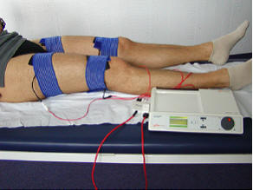
УНИКАЛЬНЫМ АППАРАТОМ ВЫСОКОТОНОВОЙ ТЕРАПИИ "ХАЙТОП":
-Лечение полинейропатии (сахарный диабет), артрозов, отеков;
-Активизация всех органов и систем организма в процессе лечения, эффект витализации – всеобщего оздоровления и обновления организма.
Высокотоновая терапия является намного более эффективным методом облегчения болей, особенно хронических и трудно лечимых, чем обычные методы, включая фармакологические.
Высокотоновая терапия пригодна для лечения целого ряда заболеваний, в том числе суставов, как, например, артрозов, особенно артроза колена, болей в плече, в спине, головных болей, открытых ран и язв, болей после ранений и операций.Так же высокотоновая терапия показана при
полинейропатии (сахарный диабет), гипертонии и гипотонии, способствует поддержанию и усилению резистентности организма при перегрузках, стрессах и хронических заболеваниях. Нормализуются все функции организма, в том числе частота сердечных сокращений.

ЛЕЧЕБНЫМИ САПРОПЕЛЕВЫМИ ГРЯЗЯМИ, которые, обладая уникальным составом, эффективно воздействуют на функции всего организма.
Лечебные грязи – это целый уникальный природный комплекс как органических, так и неорганических веществ, имеющих необыкновенную целебную силу. В грязях содержатся: сероводород, амины, углекислота, пигменты, витамины, антибиотики, ионы йода, брома, кальция, калия, натрия, гормоноподобные вещества, редкие минеральные соединения.
Имея столь полезный состав, грязи обладают лечебными свойствами и влияние их на организм велико — она прогревает, улучшает кровообращение, влияет на состояние желез внутренней секреции и обменные процессы, вызывает изменение в составе крови и в иммунном статусе, устраняют любое воспаление, уничтожают болезнетворные бактерии, выводит шлаки и вредные токсические вещества.
Грязями лечат заболевания:
- опорно-двигательного аппарата: остеохондроз, болезни суставов, восстановление после травм и переломов
- нервной системы: стрессы, хроническая усталость, астения, невралгия
- сердечно-сосудистой системы
- дыхательной системы: тонзиллит, гайморит, насморк
- остеопороз
- урологические и гинекологичесские заболевания
- кожные заболевания
КИСЛОРОДНЫМ КОКТЕЙЛЕМ - Он придает силы, прекрасно тонизирует, повышает иммунитет и Ваше настроение.
Кислородный коктейль — насыщенный кислородом напиток, образующий пенную «шапку». Он состоит из трех основных компонентов: концентрированного кислорода, вкусовой жидкой основы – сока или сиропа и пищевого пенообразователя - яичного белка.

Проникнув в желудок и кишечник, содержимое пены в виде кислорода, витаминов и микроэлементов немедленно всасывается в кровь. Усвоение такого кислорода проходит намного быстрее. Поглощенный кислород, превратившись в энергию биологических процессов, нормализует метаболизм, улучшает кровообращение, окислительно-восстановительные реакции, стимулирует иммунитет.
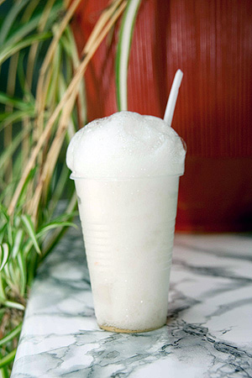
Кислородный коктейль:
- Уменьшает вредное воздействие окружающей среды на организм человека;
- Снижает утомляемость, способствует устранению синдрома хронической усталости и гипоксии;
- Улучшает сон;
- Активизирует клеточный метаболизм;
- Улучшает состояние сердечно-сосудистой, пищеварительной, дыхательной и нервной систем организма;
- Стимулирует сердечное и мозговое кровообращение;
- Оптимизирует уровень сахара в крови, повышает гемоглобин;
- Стимулирует работу иммунной системы;
- Способствует нормальному развитию плода в период беременности.

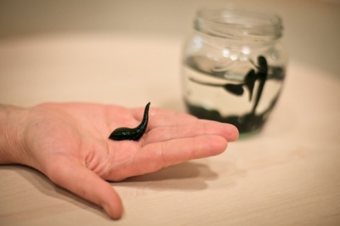
ГИРУДОТЕРАПИЯ (лечение с помощью медицинских пиявок) - эффективный метод лечения многих хронических недугов.
Вот почему гирудотерапия в во всём мире пользуется большой популярностью.
Научные исследования подтверждают терапевтическое действие гирудина (вещества, обнаруженного в слюне пиявки) на организм человека. В дополнение к гирудину в слюне пиявки есть еще 30 биологически активных веществ, обладающих лечебным эффектом, которые не могут быть синтезированы или созданы искусственно.
Терапевтический эффект лечения пиявками наблюдается практически сразу: уменьшается боль, нормализуется температура. Гирудотерапия в Самаре применяется для лечения таких заболеваний, как гипертония, варикозное расширение вен, болезни сердца и сердечно-сосудистой системы, заболевания эндокринной системы, желудочно-кишечного тракта, гинекологические заболевания и бесплодие.
Помимо излечивания конкретной болезни, пиявка оказывает благотворное влияние на весь организм в целом (улучшается сон, аппетит, повышается настроение, нормализуются обмен веществ и иммунитет). Активизируется работа кроветворной системы и происходит и нормализация кровотока в тканях организма, повышается насыщенность крови кислородом.

СУСТАВНАЯ ГИМНАСТИКА - представляет собой комплекс упражнений, направленных на разработку всех мышц и суставов нашего тела.
Этот вид гимнастики доступен каждому, её могут выполнять и взрослые, и дети. Выполнение упражнений гимнастики не требуют много времени, но при этом она очень эффективна.
Суставная гимнастика показана пациентам с заболеваниями костно-мышечной системы (артритами артрозами, деформирующими артрозами, гонартрозами, коксартрозами), а также в целях профилактики заболеваний суставов.
Суставная гимнастика имеет ряд преимуществ:
- комплекс, состоящий из достаточно простых упражнений суставной гимнастики способен обеспечить организм необходимой физической нагрузкой;
- суставная гимнастика повышает гибкость и выносливость нашего тела;
- ежедневное выполнение упражнений позволит укрепить мышцы живота, спины, ног и рук, сбросить лишние килограммы;
- упражнения суставной гимнастики освобождают наш организм от избыточных солевых отложений;
- суставная гимнастика благотворно влияет на нервную систему и нормализует функцию щитовидной железы;
- этот вид гимнастики считается профилактической от многих заболеваний;
- обладает омолаживающим эффектом для организма человека.

Лечение платное. По вопросам обращаться в кабинет №11 по адресу: ул.Красноармейская, 143 или к лечащему врачу. А также по телефону 920-13-75
БУДЬТЕ ЗДОРОВЫ!

